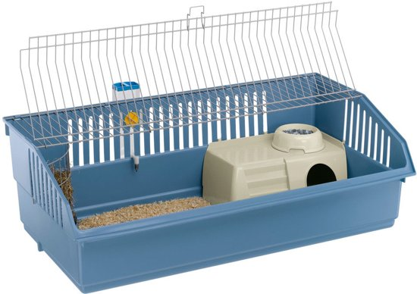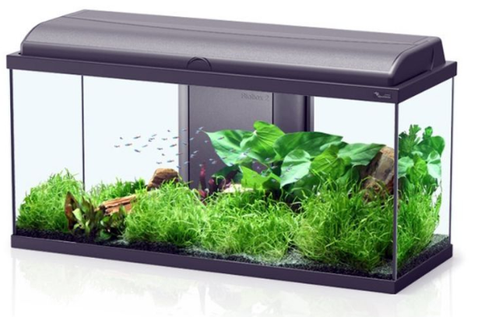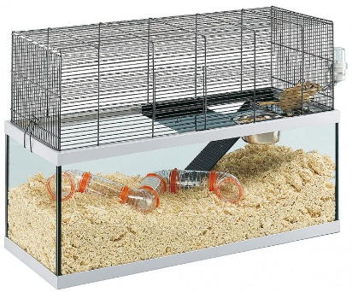

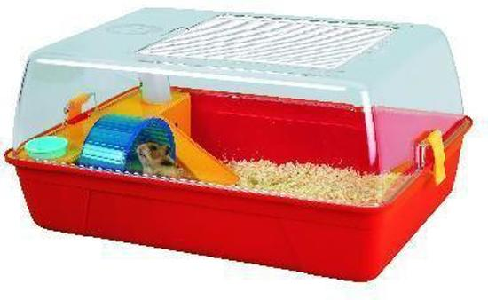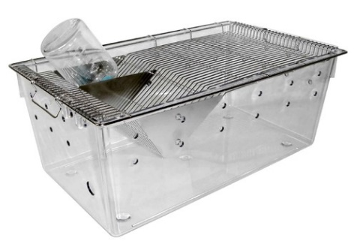

Aquarium – Terrarium - Traliekooi – Laboratoriumbak - Kunststof bak - Glazen bak

Reptielen – Cavia’s/konijnen - Knaagdieren – Vissen - Knaagdieren
Laboratoriumdieren

Niet kapot knagen, geen tocht, minder rommel naast de kooi, dieren goed zichtbaar | Snel last van urinelucht/stinken, slecht te verplaatsen wanneer hij vol is, snel warm als zon er op schijnt

Dieren goed zichtbaar, veel inhoud | Slecht te verplaatsen wanneer hij vol is, snel last van alg, beschadigd snel

Dieren goed zichtbaar, veel inhoud | Slecht te verplaatsen wanneer hij vol is, beschadigd snel

Makkelijk verzorgen, kost weinig ruimte | Niet diervriendelijk, klein, weinig ruimte, geen verrijking

Makkelijk verzorgen, goed te verplaatsen, goed te reinigen | Kans op tocht, knaagsporen, er kan bodembedekking uit vallen

Dieren zichtbaar, valt geen rommel uit, goed te reinigen, goed te verplaatsen | Snel last van urine/stinken, snel warm in de zon, kans op knaagschade

